ZAŁOŻENIA DO PRZYGOTOWANIA PLANU DZIAŁANIA OWES

NA LATA 2019-2023

WARUNKI BRZEGOWE I WYMAGANIA JAKOŚCIOWE

Informacja dla podmiotów ubiegających się o dofinansowanie w ramach Regionalnego Programu Operacyjnego Województwa Świętokrzyskiego na lata 2014-2020, Oś priorytetowa 9. Włączenie społeczne i walka z ubóstwem, Poddziałanie 9.3.1 Wsparcie sektora ekonomii społecznej.

TERMIN WPŁYWU PLANÓW DZIAŁAŃ OWES:

W związku z kryterium dostępu nr 14 o treści „Projekt jest zgodny z planem działania OWES uzgodnionym z ROPS”, zawartym w Regulaminie konkursu nr RPSW.09.03.01-IZ.00-26-237/19 w ramach Regionalnego Programu Operacyjnego Województwa Świętokrzyskiego na lata 2014-2020, Oś priorytetowa 9. Włączenie społeczne i walka z ubóstwem, Poddziałanie 9.3.1 Wsparcie sektora ekonomii społecznej Regionalny Ośrodek Polityki Społecznej Urzędu Marszałkowskiego Województwa Świętokrzyskiego informuje, iż ostateczny termin wpływu planów działań zostaje ustalony na dzień 18 marca 2019 roku.
Powyższy termin wynika z konieczności dokonania szczegółowej analizy planu działania przez ROPS, akceptacji planu lub wezwania do poprawy, a tym samym ponownej oceny,
w terminie umożliwiającym złożenie wniosku o dofinansowanie projektu przez OWES.

Podmioty, które planują złożenie wniosku o dofinansowanie projektu w przedmiotowym konkursie zobowiązane są do uzgodnienia planu działania z ROPS UMWŚ. Uzgodnienie oznacza akceptację ROPS UMWŚ założeń określonych w planie działania OWES (lub podmiotów ubiegających się o akredytację).

- PODZIAŁ WOJEWÓDZTWA NA SUBREGIONY:
Województwo świętokrzyskie zostaje podzielone na 2 subregiony: północny i południowy:
- subregion północny - do którego zalicza się powiaty: kielecki, konecki, skarżyski, starachowicki, ostrowiecki i miasto Kielce;
- subregion południowy - do którego zalicza się powiaty: włoszczowski, jędrzejowski, pińczowski, kazimierski, buski, staszowski, opatowski, sandomierski;

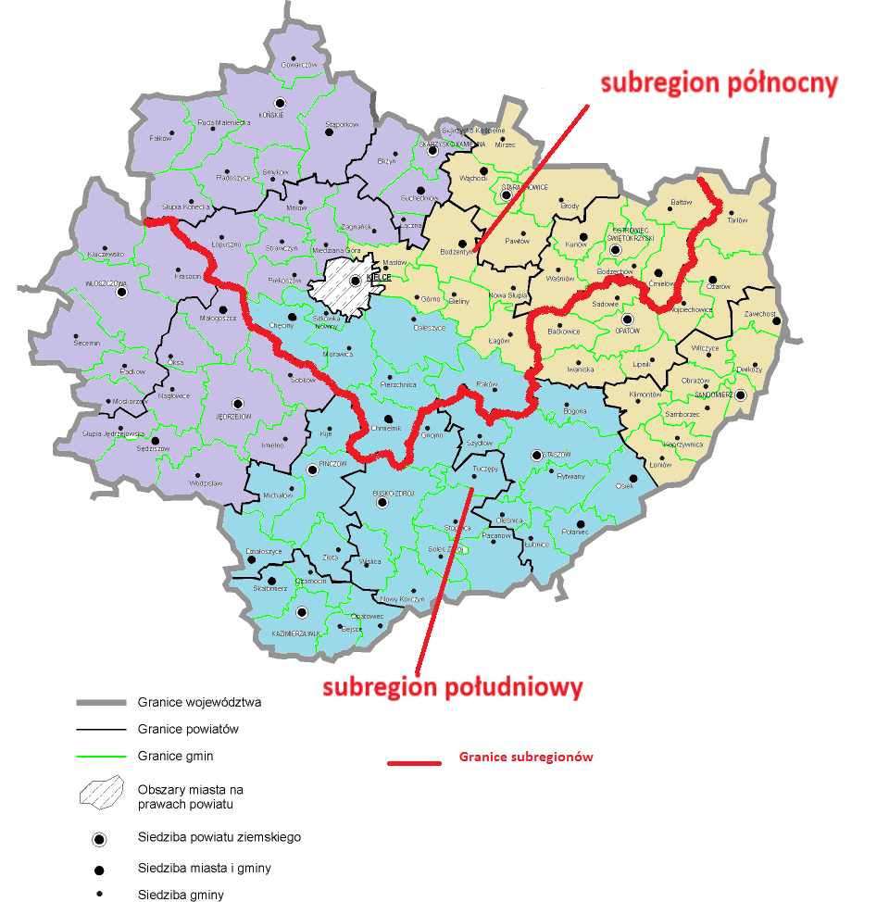

- KWOTA ŚRODKÓW PRZEZNACZONA NA DOFINANSOWANIE PROJEKTÓW – 27 550 000,00 PLN
- subregion północny: 14 075 000,00 PLN;
- subregion południowy: 13 475 000,00 PLN.

MINIMALNE WARTOŚCI REZULTATÓW (WSKAŹNIKÓW) DO OSIĄGNIĘCIA:
- Liczba osób zagrożonych ubóstwem lub wykluczeniem społecznym objętych wsparciem w programie:
- subregion północny: 414 osób;
- subregion południowy: 326 osób;
a minimalny poziom wskaźnika rezultatu „Liczba osób zagrożonych ubóstwem lub wykluczeniem społecznym pracujących po opuszczeniu programu (łącznie
z pracującymi na własny rachunek) wynosi 25%,

- liczba grup inicjatywnych, które w wyniku działalności OWES wypracowały założenia co do utworzenia PES:
- subregion północny: 45;
- subregion południowy: 40;
- liczba środowisk, które w wyniku działalności OWES przystąpiły do wspólnej realizacji przedsięwzięcia mającego na celu rozwój ekonomii społecznej:
- subregion północny: 6;
- subregion południowy: 8;

- liczba miejsc pracy utworzonych w wyniku działalności OWES dla osób wskazanych
w definicji PS:
- subregion północny: 135;
- subregion południowy: 120;

- liczba organizacji pozarządowych prowadzących działalność odpłatną pożytku publicznego lub działalność gospodarczą utworzonych w wyniku działalności OWES:
- subregion północny: 18
- subregion południowy: 24

- procent wzrostu obrotów PS objętych wsparciem – 5% w minimum 50% przedsiębiorstw społecznych objętych wsparciem.

WYMAGANIA JAKOŚCIOWE:

ELEMENTY, KTÓRE MUSZĄ ZOSTAĆ UWZGLĘDNIONE W PLANACH DZIAŁAŃ OWES:
- nazwa subregionu, na który zostanie złożony wniosek o dofinansowanie;
- okres realizacji – minimum trzyletni i nie krótszy niż planowany okres realizacji projektu;
- cele stawiane na dany okres;
- szczegółowe obszary działania;
- koncepcja promowania rozwoju przedsiębiorstw w kluczowych sferach rozwojowych, zgodnie z KPRES;
- koncepcja finansowania działalności w zakresie wkładu własnego, w tym ze środków Funduszu Pracy, PFRON oraz własnych usług na rzecz podmiotów, przedsiębiorstw;
- rezultaty do osiągnięcia, zwłaszcza w zakresie standardów określonych w pkt. C, D i E.

Ponadto Plan powinien obejmować:
- określenie sposobów dotarcia do grup w najtrudniejszej sytuacji,
- określenie zakresu i mechanizmów współpracy z podmiotami reintegracyjnymi
i innymi podmiotami wspierającymi osoby zagrożone wykluczeniem społecznym
w procesie rekrutacji i przygotowania klientów OWES,
- wskazanie działań służących zapewnieniu trwałości utworzonych miejsc pracy,
- określenie sposobów zapewniania wysokiej jakości usług świadczonych przez OWES,
- wskazanie sposobów zachęcania JST oraz biznesu do współpracy z PES i PS.

ZAKRES KLUCZOWYCH SFER ROZWOJOWYCH, W KTÓRYCH PREFEROWANE BĘDZIE TWORZENIE MIEJSC PRACY PRZEZ OWES - przyjęty przez Regionalny Komitet Rozwoju Ekonomii Społecznej w dniu 17 grudnia 2018 roku:

- Wspieranie działań na rzecz zrównoważonego rozwoju poprzez poszukiwanie możliwości wspierania projektów z zakresu rolnictwa społecznego (rolnictwa zaangażowanego społecznie) obejmujących działania w zakresie reintegracji społecznej oraz rehabilitacji społecznej i zawodowej i umożliwiających osobom w trudnej sytuacji ponowne wejście w kontakt z działalnością produkcyjną i naturą, przyczyniających się do lepszego samopoczucia tych osób, poprawy ich stanu zdrowia i włączenia społecznego.

- Wspieranie działań na rzecz rozwoju społeczności lokalnej, tożsamości
i edukacji kulturowej poprzez:
- kreowanie rozwiązań prawnych oraz finansowaniem projektów tworzących miejsca pracy w podmiotach ekonomii społecznej w obszarze turystyki społecznej;
- finansowanie działań w obszarze lokalnych projektów kulturalnych, łączących tworzenie trwałych miejsc pracy z animacją społeczną wykorzystującą lokalny potencjał kulturowy.

- Wspieranie działań na rzecz solidarności pokoleń poprzez:
- rozwój przedsiębiorstw społecznych i podmiotów ekonomii społecznej wspierających politykę rodzinną (żłobki, kluby dziecięce i dzienni opiekunowie, punkty przedszkolne, świetlice i szkoły, wypoczynek letni i zimowy, opieka nad osobami zależnymi, placówki wsparcia dziennego) – nie tylko jako podmiotów
o charakterze opiekuńczym i edukacyjnym, ale również integrujących społeczność lokalną;
- wspieranie projektów przedsiębiorstw społecznych i podmiotów ekonomii społecznej adresujące swoje działania do starszych konsumentów, realizujących ich oczekiwania i potrzeby w zakresie m.in. usług społecznych, edukacyjnych
i organizacji czasu wolnego, turystyki młodzieżowej i senioralnej, a także wspierających ich w utrzymaniu aktywności społecznej i zawodowej oraz dobrego stanu zdrowia (tworzenie warunków do rozwoju tzw. srebrnej gospodarki).

Sposób preferowania tworzenia miejsc pracy w określonych powyżej kluczowych sferach rozwojowych: przyznanie dodatkowych punktów w biznesplanie.

PODZIAŁ TERYTORIALNY DORADCÓW I ANIMATORÓW OWES:
W związku z rekomendacjami z badania „Ewaluacja systemu wsparcia ekonomii społecznej
w województwie świętokrzyskim”, ROPS będzie wymagał podziału terytorialnego doradców kluczowych, doradców biznesowych i animatorów, tak aby każdy z nich miał przypisany konkretny teren.

WSPÓŁPRACA ROPS I OWES:
ROPS oczekuje współpracy z OWES w następujących obszarach:
- współpraca z JST,
- współpraca z biznesem,
- promocja ES w regionie,
- działania edukacyjne.

Spotkanie konsultacyjne (dot. podziału zadań i kompetencji pomiędzy ROPS
i OWES) z podmiotami ubiegającymi się o dofinansowanie odbędzie się w dniu 7 marca 2019 roku.
Szczegółowy podział zadań i kompetencji pomiędzy ROPS i OWES zostanie dokonany w ciągu 2 miesięcy od rozpoczęcia realizacji projektów przez OWES i zawarty w porozumieniu.
W załączeniu aktualne porozumienie pomiędzy ROPS i OWES.

Kielce, dn. 18.02.2019r

